選擇題
（共五十題，答對一題得2分，答錯不給分，也不倒扣。答案請按題號寫在答案卷上，如需計算或作圖請利用所附計算紙或試題空白處。）

1、設A的值為0000000，B的值為1000000，則經過（A OR B）AND（NOT B）運算後的結果為何？
（a）0000000
（b）1111111
（c）1000000
（d）0111111

2、下列哪一個十進位的小數無法表示成二進位的有限小數？
（a）0.25
（b）0.4
（c）0.5
（d）0.75

3、NAND是一種邏輯運算子(operator)：a NAND b定義成NOT(a AND b)，NOR也是一種邏輯運算子(operator)：a NOR b定義成NOT(a OR b)，有關NAND和NOR的敘述下列何者錯誤？
（a）NOT a = a NAND a
（b）NOT a = a NOR a
（c）a AND b = (a NAND b) NAND (a NAND b)
（d）a OR b = ((a NAND b) NAND (a NAND b)) NAND (a NAND b)

4、假設指令ENQ X的動作是將暫存器X的值存入佇列，指令DEQ X的動作是自佇列取出一個數目存入暫存器X中。若暫存器A、B、C、D的內含值分別為6、7、8、9時，依序執行ENQ A、ENQ B、DEQ C、DEQ D、ENQ C、ENQ B、DEQ A、DEQ B後，暫存器A的內容為何？
（a）6
（b）7
（c）8
（d）9

5、我們說一組邏輯運算子為完備如果用那組運算子可以表達所有的布林(boolean)式，換言之一組邏輯運算子是完備的如果可以用那組運算子表示a AND b, a OR band NOT a 請問下咧哪一組邏輯運算子不是完備的？
（a）{AND NOT}
（b）{AND OR}
（c）{NAND}
（d）{NOR}

6、試問 (ABC.D)₁₆等於下列何值？
（a）(3021.875)₁₀
（b）(2748.8125)₁₀
（c）(3021.8125)₁₀
（d）(2748.875)₁₀

7、光碟機的倍速是指?
（a）資料的傳輸速度
（b）資料的搜尋速度
（c）光碟機的運轉速度
（d）讀取光碟資料的速度

8、以微控制器為核心，並配合適當的周邊設備，以執行特定功能；主要是用來控制、監督或輔助特定設備的裝置。其架構仍屬於一種電腦系統(包含處理器、記憶體、輸入與輸出等硬體元素)。目前最常見的應用有PDA、手機、資訊家電，這種系統稱為？
（a）個人電腦系統
（b）嵌入式系統
（c）分散式系統
（d）平行系統

9、個人數位助理(Personal Digital Assistance, PDA)的螢幕，一般使用哪一種材料？
（a）陰極射線管(CRT)
（b）發光二極體(LED)
（c）液晶顯示器(LCD)
（d）光纖元件

10、電腦中超大型積體電路晶片的尺寸將進入次微米(sub-micron)，甚至奈米(nanometer)的新境界，請問奈米是指多少公尺？
（a）2⁻³⁰
（b）10⁻⁶
（c）2⁻⁹
（d）10⁻¹⁰

11、下列何者對語言的描述不正確？
（a）C語言最重要的特點是C兼具了高階及組合語言的特點。
（b）Java語言沒有指標（pointer）型態，可避免利用指標存取不合法的記憶體位置。
（c）Fortran是世界上第一種高階語言。
（d）常見的物件導向語言有：C++，Smalltalk，Java，及PROLOG。

12、下列何者不存在於TCP/IP協定中？
（a）會議層
（b）應用層
（c）網路存取層
（d）實體層

13、下列有關縮減指令集電腦RISC(reduced instruction set computer)和複雜指令集電腦CISC(complicated instruction set computer)的描述，下列何者正確？
（a）RISC由於指令少，所以能做的事情比CISC少很多。
（b）CISC由於設計太過複雜，所以目前個人電腦很少採用。
（c）冷氣機的感應晶片由於功能比較特殊，所以大多採用CISC的CPU。
（d）常見的 X86 CPU屬於 CISC。

14、當一個程式被同時重複執行兩次時，主記憶體（main memory）將存有x份該程式碼，且作業系統（OS）中也有y個相對應的程序（process），其中
（a）x=1，y=1
（b）x=2，y=1
（c）x=1，y=2
（d）x=2，y=2
15、在程式設計中，將程式碼的重覆性減少的過程稱為?
（a）正規化
（b）階層化
（c）模組化
（d）結構化
16、若一個檔案依照各個記錄出現的先後順序加以儲存，稱為？
（a）直接存取檔
（b）相對檔
（c）循序檔
（d）索引循序檔
17、那個邊（edge）存在於下圖的最小成本生成樹（minimum-cost spanning trees）中？

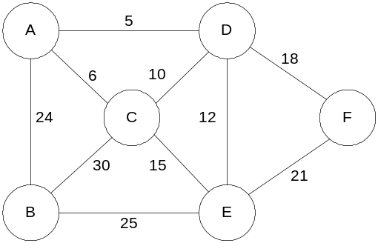

（a）AB
（b）CD
（c）CE
（d）EF

18、從頂點0開始，利用depth-first search的方法走訪下圖，則所有點會以何種順序被走過？
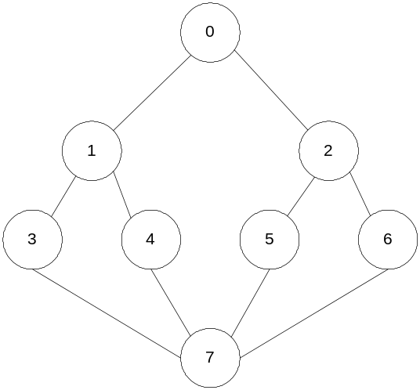
（a）0,1,2,3,4,5,6,7
（b）0,1,3,4,2,5,6,7
（c）0,1,3,4,7,2,5,6
（d）0,1,3,7,4,5,2,6
19、下列A與B兩樹分別用什麼樣的追蹤方式會得到相同的結果
A
B
C
D
E
F
F
E
C
B
D
A
A樹
B樹
（a）A用後序追蹤 B 用前序追蹤
（b）A 前序追蹤 B 用中序追蹤
（c）A 後序追蹤 B 用中序追蹤
（d）A 用中序追蹤 B 用後序追蹤

20、考慮如下圖所示的單連結串列，其中h 指到的是第一項，而t所指到的是最後一項，請問下列哪些運算時間和整個串列的長度有關？
h
t
（a）刪除第一項
（b）在第一項前面再加一項
（c）刪除最後一項
（d）在最後一項後面再加一項

21、將中序（infix）的運算式 A/B-C+D*E-A 轉換成後序（postfix）的運算式將是？
（a）A B C D E A / - + * -
（b）A B / + C * D E A –
（c）A B / C - D E * A –
（d）A B / C D - E * A –

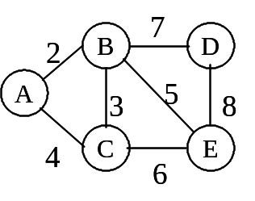
22、下圖中的最小成本擴張樹(Minimum cost spanning tree)的成本為
（a）17
（b）20
（c）22
（d）14

23、下列程式的複雜度為何？

int A(int n)
{ if (n==1) return 2;
else if (n==2) return 4;
else return A(n-1)+2*A(n-2);
}

（a）O(nlogn)
（b）O(n)
（c）O(n²)
（d）O(n³)

24、關於費氏搜尋法(Fibonacci search)的敘述，下列何者錯誤?
（a）資料必須事先排序
（b）平均比較次數比二分搜尋法(Binary search)少
（c）搜尋過程的算術運算極複雜
（d）最差情況下所需比較次數比二分搜尋法稍多

25、考慮一個鐵路的交換網路如下：

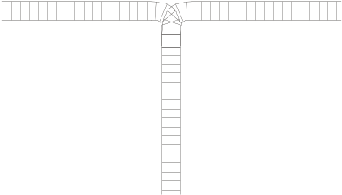
1, 2, …, n

標有數字1, 2, 3, …, n的火車在右邊。每一輛火車可進入堆疊並在任何時候出來到左邊去。例如，n=3，則可把火車1移進去，2移進去，3移進去，然後再一一移出而得一新的順序3，2，1。下列哪一個不是火車可排出的順序？
（a）1，2，3，4，5，6
（b）2，5，6，3，4，1
（c）3，2，5，6，4，1
（d）4，3，2，5，1，6

26、反轉（reverse）一單向鏈結串列（Singly Linked List），如下圖所示。
Reverse
Header
a
b
z
Header
a
b
z

若欲完成此功能，則至少需使用幾個暫存的指標？
（a）1個
（b）2個
（c）3個
（d）4個

27、假設一二元樹（binary tree）經前序（Preorder）追蹤可得一次序為ABCDEFGH，經中序（Inorder）追蹤可得一次序為CDBAFEHG，則此樹經後序（Postorder）追蹤後的次序為？
（a）CDBAEFGH
（b）DCBFHGEA
（c）HGFEABCD
（d）ABECFGDH

28、對N個範圍在1-1000的數字排序，所需花的最少時間為何？
（a）O(n)
（b）O(nlg n)
（c）O(1000)
（d）O(n²)

29、下列何者是(75BA) ₁₆以二進位表示的結果？
（a）(1011101010110101) ₂
（b）(0111010110001010) ₂
（c）(1011101010111010) ₂
（d）(0111010110111010) ₂

30、若有一組500種不同的符號要存放在電腦中，則每種符號至少需要幾個位元組（byte）？
（a）1
（b）2
（c）3
（d）4

31、下列何者是T(n)=lgn+2T(n/4)這個遞迴式（Recurrence）的解？
（a）O(lgn)
（b）O(n)
（c）O(n^{1/2})
（d）O(n²)

32、將兩個長度為m及n的已排序數字串列合併所需花的最少時間為何？
（a）O(m+n)
（b）O((m+n)²)
（c）O(m*n)
（d）O((m+n)lg(m+n))

33、有關循序搜尋法（Sequential Search）的敘述何者錯誤？
（a）檔案資料未排序時才能使用
（b）搜尋時是將檔案資料一筆一筆逐一比對
（c）其演算法的時間複雜度為O(n)
（d）在磁帶上搜尋資料一般都用此法

34、某個問題涉及n個資料的處理，四名學生的解（演算法）皆正確，但分別需要約n²、n^{0.5}、log n及n! 個計算，那麼這個問題的複雜度可能為何？
（a）n²
（b）n^{0.5}
（c）log n
（d）n!
35、從五個不同數字中要找出中間值至少需要幾次比較？
（a）5次
（b）6次
（c）7次
（d）8次

36、假設某候選員需要親訪15個鄉鎮，任兩個鄉鎮間都有專屬道路，在一次走完且任一鄉鎮不重複拜訪的條件下，從某個鄉鎮出發，共有幾種走法？
（a）14！
（b）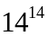
（c）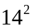
（d）以上皆非。

37、雜湊法（hashing）可用來將資料表（table）中的紀錄（record）先平均打散成n群，以降低整體的搜尋時間。若n為10，則某3筆紀錄中至少兩筆會被分配到同一群的機率約為何？
（a）0.7
（b）0.6
（c）0.3
（d）0.2

38、請問程式設計中call by reference以下何者為對?
（a）拷備一份參數的資料，然後傳送給被呼叫的方程式。
（b）將參數的資料，以訊息的方式傳送給被呼叫的方程式。
（c）將參數的位址，傳送給被呼叫的方程式。
（d）將參數的名稱，傳送給被呼叫的方程式。

39、在需求分頁記憶體管理系統下，若記憶體不足或採用的法則不當時，下列何者可能會發生？
（a）Race Condition（競賽作用）
（b）DeadLock（死結）
（c）Interrupt（中斷）
（d）Trashing（振盪）

40、請問(a/(b-c+d))*(e-a)*c的後序(postfix)表示法為？
（a）ab/c-d+e*a-c*
（b）abc-d+/ea-*c*
（c）abc-d+/e*a-c*
（d）abc-+d/ea-*c*

41、下列程式片段執行結果為何？
char c;
q()
{
printf(“%c”,c)
}
p()
{
char c;
c=”t”;
q();
printf(“%c”,c);
}
main()
{
c=”f”;
p();
}
（a）tt
（b）tf
（c）ff
（d）ft

42、執行下列程式片段，結果為何？
int i,n,sum=0;
char grade[4]=”CDEF”;
for (i=1;i<4;i++)
{
switch (grade[i])
{
case ‘A’: n=90; break;
case ‘B’: n=80; break;
case ‘C’: n=70; break;
case ‘D’: n=60; break;
default: n=50;
}
sum+=n;
}
試問sum於程式執行後的值為何?
（a）50
（b）160
（c）180
（d）230

43、執行下列程式片段，結果為何？
int a=1,b=2,c=3,d=4;
a=b+d%c;
b=c++;
c+=d+3*a-b;
d=++b;
printf(“%d %d %d %d”,a,b,c,d)
（a）0 4 3 5
（b）3 4 14 4
（c）3 4 13 4
（d）3 3 8 4
44、要輸出如右圖的結果，空格處應分別填入什麼？
for(i=5;i>=___;i--)
{
for(j=1;j<=___;j++)
*********
#*******#
##*****##
###***###
####*####
printf(“#”);
for(k=1;k<=___;k++)
printf(“*”);
for(m=1;m<=___;m++)
printf(“#”);
printf(“\n”);
}
（a）1, 5-i, 2*i-1, 5-i
（b）0, 5-i, 2*i-1, 5-i
（c）1, i, 2*i-1, i
（d）1, 5-i, 2*i-j-m, 5-i
45、執行下列程式片段，結果為何？
factor(5);
float factor(int n)
{
if (n == 1)
return 5;
else
return (n * factor(n-1));
}

（a）120
（b）600
（c）300
（d）60

46、執行下列程式片段，結果為何？
g(7)
float g(int number)
{
if (number <= 3)
return 1;
else
return (g(number-2) + 2g(number-1));
}

（a）13
（b）41
（c）8
（d）99

47、執行下列程式片段，結果為何？
main(){
static int arr[]={3,4,5};
int j,*ptr;
ptr=arr;
for(j=0;j<3;j++){
printf(“%d”,*(arr+j));
printf(“%d”,*ptr++);
}
}
（a）345456456567567789
（b）3456789101112131415161718
（c）344556
（d）334455

48、結構化程式設計應避免使用哪一流程控制命令
（a）if…then…else
（b）For… Next
（c）GOTO
（d）While… Wend

49、考慮以下的程式

#include <stdio.h>

void main(){
int i, j;

i=2;
j=i+1;
{int i=1;
j=i+1;}
i=i+1;
j=j+1;
printf("i=%2d, j=%2d\n", i, j);
}

以下的執行結果，何者為真？
（a）執行結果將印出 i= 2, j= 3
（b）執行結果將印出 i= 2, j= 4
（c）執行結果將印出 i= 3, j= 3
（d）執行結果將印出 i= 3, j= 4

50、假設PASCAL呼叫程式與被呼叫程式關係如下：\

PROCEDURE P;
VAR A, B: INTEGER;
BEGIN
A:=2;
B:=3;
Q(A, B);
WRITE(A, B)
END;
…
…
PROCEDURE Q(I:INTEGER; VAR J:INTEGER);
BEGIN
I:=I+10;
J:=J+10;
WRITE(I, J)
END;

最後列印之A, B, I, J之結果，何者為真？

（a）A=2, B=13, I=12, J=13
（b）A=12, B=13, I=12, J=13
（c）A=2, B=3, I=12, J=13
（d）A=12, B=3, I=12, J=13

